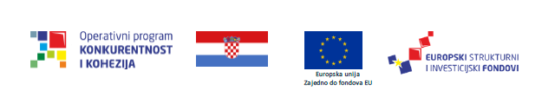

PONUDBENI LIST

PODACI O NARUČITELJU (NOJN)

Ime podnositelja | PLANTAŽA BOROVIČEK d.o.o. za ekološku proizvodnju
Ulica: | Matije Jandrića 2
Grad/naselje: | Petrinja
Država: | Republika Hrvatska
OIB: | 46150021622
Naziv projekta: | “Modernizacija tvrtke Plantaža Boroviček d.o.o.“

Predmet nabave:

Redni broj | Stavka | Količina/komad
1. | TRAKTOR | 1

PONUDITELJ
Naziv i sjedište ponuditelja, zajednice ponuditelja i/ili podugovaratelja
Adresa
OIB
Broj računa/IBAN
Navod o tome je li ponuditelj u sustavu poreza na dodanu vrijednost | DA NE
Adresa za dostavu pošte
Adresa e-pošte
Kontakt osoba ponuditelja
Broj telefona
Broj faksa

Redni broj | Stavka | Cijena EUR
1. | TRAKTOR

Ponuda:
Cijena ponude u EUR bez poreza na dodanu vrijednost za sve stavke
Iznos poreza na dodanu vrijednost u EUR za sve stavke
Cijena ponude u EUR s porezom na dodanu vrijednost za sve stavke

Rok valjanosti ponude 30 dana od dana isteka roka za dostavu ponuda DA / NE
Rok isporuke maksimalno 90 dana od potpisivanja Ugovora DA / NE
Minimalno trajanje jamstva za otklanjanje nedostataka 12 mjeseci DA / NE

U _____________________, _________________

___________________________
Pečat i potpis

